Αρχές έγχυσης

Υπάρχουν δύο συστήματα: το άμεσο και το έμμεσο.

Άμεση έγχυση
Το καύσιμο ψεκάζεται στον ενιαίο χώρο καύσης υπό πιέσεις 1000 έως 2000 bar. Οι σύγχρονοι τετράχρονοι κινητήρες έχουν έναν εγχυτήρα καυσίμου στην καρδιά της κυλινδροκεφαλής. Συνήθως είναι εγχυτήρες πολλαπλών οπών που ψεκάζουν το καύσιμο σχεδόν οριζόντια στον δισκοειδή θάλαμο καύσης σε μέγιστη πίεση, τη λεγόμενη μέγιστη πίεση, των 2000 bar. Η απόσταση που διανύεται κατά την έγχυση ανέρχεται σε περίπου 0,3 D* από τον κεντρικό άξονα. Στην πραγματικότητα, αυτό σημαίνει ότι ο κύλινδρος ψεκάζεται με καύσιμο σε διάμετρο 0,6 D. Έτσι, στους περισσότερους από τους σημερινούς κινητήρες, το καύσιμο δεν ψεκάζεται στην επιφάνεια της κεφαλής του εμβόλου.

Στους δίχρονους κινητήρες , δύο ή τρία μπεκ ψεκάζουν το καύσιμο σχεδόν οριζόντια στον χώρο καύσης . Το καύσιμο ψεκάζεται στον κύλινδρο υπό μια ορισμένη γωνία με κυκλική μορφή ψεκασμού. Τα εν λόγω μπεκ είναι πάντα μπεκ πολλαπλών οπων.

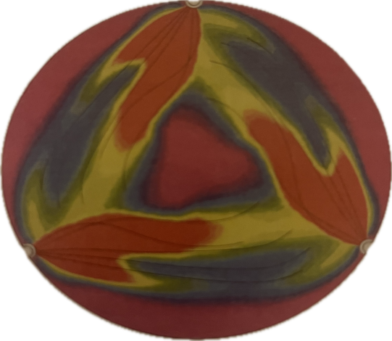
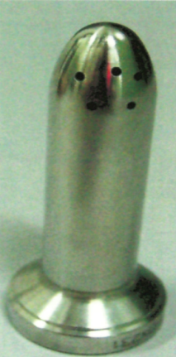

Έμμεση έγχυση
Το καύσιμο ψεκάζεται σε ξεχωριστό προθάλαμο ή θάλαμο προθέρμανσης σε σχετικά χαμηλή πίεση. Το σύστημα εφαρμόζεται μόνο σε τετράχρονους κινητήρες υψηλής ταχύτητας.
Υπάρχουν πολλοί διαφορετικοί τύποι προθαλάμων. Στην έγχυση προθαλάμου, το καύσιμο ψεκάζεται στον προθάλαμο (πυρόφουσκα) μέσω ενός εγχυτήρα σε αρκετά χαμηλή πίεση ψεκασμού, 100 έως 200 bar. Υπάρχουν πολλά διαφορετικά σχέδια προθαλάμων. Ουσιαστικά, όλα εξυπηρετούν έναν παρόμοιο σκοπό.
- Τα τοιχώματα είναι εξαιρετικά ζεστά και θερμαίνουν γρήγορα το ψεκαζόμενο καύσιμο.
Εξαιτίας αυτού, το καύσιμο αναφλέγεται γρήγορα.
Λόγω της υψηλής θερμοκρασίας, το καύσιμο στον προθάλαμο σπάει και διασπά τα μακριά μόρια υδρογονανθράκων σε μικρότερες αλυσίδες που είναι πιο εύκολο να καούν. Καθώς η πίεση στον σχετικά μικρό προθάλαμο αυξάνεται ραγδαία, το μείγμα ωθείται, με μεγάλη δύναμη, μέσω ενός αριθμού ειδικά διαμορφωμένων αγωγών στον κύριο θάλαμο καύσης. Εδώ υπάρχει υπεραρκετός αέρας για την πλήρη καύση όλου του καυσίμου στον προθάλαμο.
Ως αποτέλεσμα της ειδικής λειτουργίας στην οποία οι σωλήνες συνδέονται με τον κύριο θάλαμο καύσης, υπάρχει αυξημένη κίνηση αέρα, πράγμα που σημαίνει ότι το υπόλοιπο καύσιμο καίγεται πλήρως και γρήγορα.

Οι κινητήρες στροβιλιζόμενου θαλάμου έχουν έναν κωνικό σφαιρικό θάλαμο στροβιλισμού στην κυλινδροκεφαλή τους. Αυτός συνδέεται με τον κύριο χώρο καύσης μέσω ενός εφαπτομενικού σωλήνα. Κατά τη διάρκεια της διαδρομής συμπίεσης, ένα μέρος του πεπιεσμένου αέρα τροφοδοτείται στον θάλαμο στροβιλισμού, προκαλώντας γρήγορη περιστροφή του αέρα. Το καύσιμο που εγχέεται από τον εγχυτήρα μονού σημείου αναμειγνύεται τώρα εντατικά με τον περιστρεφόμενο αέρα. Τα τοιχώματα αυτών των θαλάμων στροβιλισμού είναι επίσης πολύ ζεστά, καθώς ψύχονται μόνο εν μέρει. Αυτό προκαλεί την επίτευξη υψηλών θερμοκρασιών στον εισερχόμενο αέρα πολύ γρήγορα και επομένως το εγχυόμενο καύσιμο θα καεί γρήγορα. Λόγω της υψηλής αύξησης της πίεσης στον σχετικά μικρό χώρο, το μείγμα, το οποίο εξακολουθεί να περιέχει μεγάλη ποσότητα άκαυστου καυσίμου, ωθείται στον κύριο χώρο όπου το υπόλοιπο καύσιμο καίγεται πλήρως και γρήγορα.
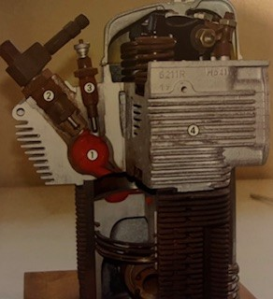

1 προθάλαμος
2 εγχυτήρας
3 ηλεκτρικός προθερμαντήρας
4 κυλινδροκεφαλή
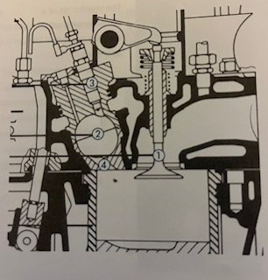
1 βαλβίδα εξαγωγής
2 προθάλαμος
3 εγχυτήρας
4 εφαπτομενικός σωλήνας
Πλεονεκτήματα αυτού του συστήματος
- Ταχεία ανάφλεξη που καθιστά το σύστημα κατάλληλο για κινητήρες υψηλής ταχύτητας.
Το σύστημα είναι ελάχιστα ευαίσθητο στην ποιότητα ανάφλεξης του καυσίμου.
Οι μέγιστες πιέσεις καύσης είναι σχετικά χαμηλές.
Ο εγχυτήρας ενός σημείου είναι σχετικά απλός και επομένως σπάνια θα προκύψει απόφραξη του σωλήνα. Η αντλία καυσίμου είναι σχετικά απλή λόγω των χαμηλών πιέσεων.

Μειονεκτήματα αυτού του συστήματος
- Η απόδοση είναι χαμηλότερη από αυτή ενός κινητήρα ντίζελ άμεσου ψεκασμού. Υπάρχουν σημαντικές απώλειες ροής και στροβιλισμού. Οι απώλειες νερού ψύξης είναι επίσης ελαφρώς υψηλότερες.
Σε σύγκριση με έναν κινητήρα άμεσου ψεκασμού, η εκκίνηση είναι πιο δύσκολη λόγω της χαμηλής ποιότητας ψεκασμού και της μεγαλύτερης απώλειας θερμότητας συμπίεσης στον ακόμη δροσερό αέρα περιβάλλοντος. Επομένως, ο κινητήρας συχνά απαιτεί βοηθήματα όπως νήματα θερμού σύρματος (ηλεκτρικούς προθερμαντήρες) για να βοηθήσει στην εκκίνηση. Οι προθάλαμοι τείνουν να ραγίζουν με την κρύα εκκίνηση ή με ταχέως μεταβαλλόμενα φορτία.

Μηχανισμός ψεκασμού καυσίμου:
Αντλία καυσίμου (Fuel - injection pump)

Οι αντλίες καυσίμου πρέπει να πληρούν απαιτητικές απαιτήσεις, καθώς ο τρόπος με τον οποίο πραγματοποιείται η έγχυση είναι κρίσιμος για την ποιότητα της διαδικασίας καύσης και, ως εκ τούτου, για τη βέλτιστη λειτουργία του κινητήρα ντίζελ.

Απαιτήσεις αντλίας καυσίμου για ταχεία εφαρμογή υψηλής πίεσης στο καύσιμο.
Ο χρόνος αύξησης της πίεσης ποικίλλει από αρκετά χιλιοστά του δευτερολέπτου έως αρκετά εκατοστά του δευτερολέπτου. Η απαιτούμενη πίεση κυμαίνεται από περίπου 200 έως 2000 bar, για την παροχή μιας πολύ σχολαστικά ρυθμιζόμενης ποσότητας καυσίμου στον εγχυτήρα, όπου η ποσότητα θα πρέπει να ελέγχεται συνεχώς από μηδενική ισχύ έως τη μέγιστη ισχύ. Η μέγιστη ποσότητα ποικίλλει από αρκετά δέκατα του κυβικού χιλιοστού για μικρούς κινητήρες έως αρκετές δεκάδες κυβικά εκατοστά για τους μεγαλύτερους κινητήρες. Αυτές οι ποσότητες ισχύουν για κάθε διαδρομή εμβόλου και για κάθε εναν κύλινδρο ξεχωριστα.
Η παροχή καυσίμου πρέπει να ξεκινά τη σωστή στιγμή και να διαρκεί για ένα συγκεκριμένο χρονικό διάστημα. Η πλήρης καμπύλη ψεκασμού για τετράχρονους κινητήρες ντίζελ υψηλής και μεσαίας ταχύτητας ανέρχεται σε περίπου 30 έως 40 μοίρες στροφαλοφόρου άξονα και περίπου 20 μοίρες στροφαλοφόρου άξονα για δίχρονους κινητήρες με σταυρό και βάκτρο.
Η αντλία καυσίμου θα πρέπει να είναι σε θέση να ανταπεξέλθει σε θερμοκρασίες καυσίμου περίπου 150 °C για να διασφαλιστεί ότι το βαρύ καύσιμο ψεκάζεται στον κύλινδρο με το σωστό ιξώδες.

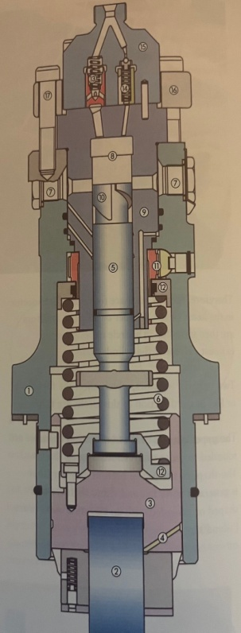
1. κέλυφος αντλίας (PUMP HOUSING) 11. Κανόνας περιστροφής εμβόλου (rack)
2. τροχίσκος (ROLER) 12. Εδρα ελλατηριου ( spring seat)
3.κύπελλο οδήγησης ( ROLL QUIDE) 13. Βαλβίδα κατάθλιψης (pressure valve)
4. Αγωγός λίπανσης (LUBRICATING CHANEL) 14. Βαλβίδα υπερχείλισης (overflow v/v)
5. Εμβολο (PLUNGER) 15. Κεφαλή Αντλίας (cylinder head)
6. Eλατήριο εμβόλου (PLUNGER SPRING) 16. Περικόχλιο κεφαλής (pressure plate)
7. Θυρίδα αναρρόφησης ( SUCTION CHAMPER) 17. Βίδες (Bolts)
8. Θάλαμος πίεσης ( PRESSURE CHAMPER)
9. Κύλινδρος αντλίας (PUMP CYLINDER)
10. Ελικοτομή (MACHINED PART OF THE PLUNGER)
Σχ. 5
Φάσεις λειτουργίας αντλίας
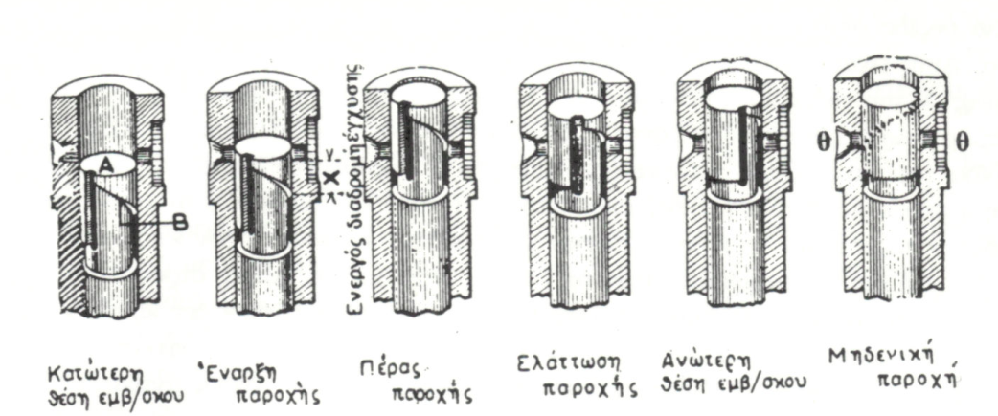
Σχ. 6
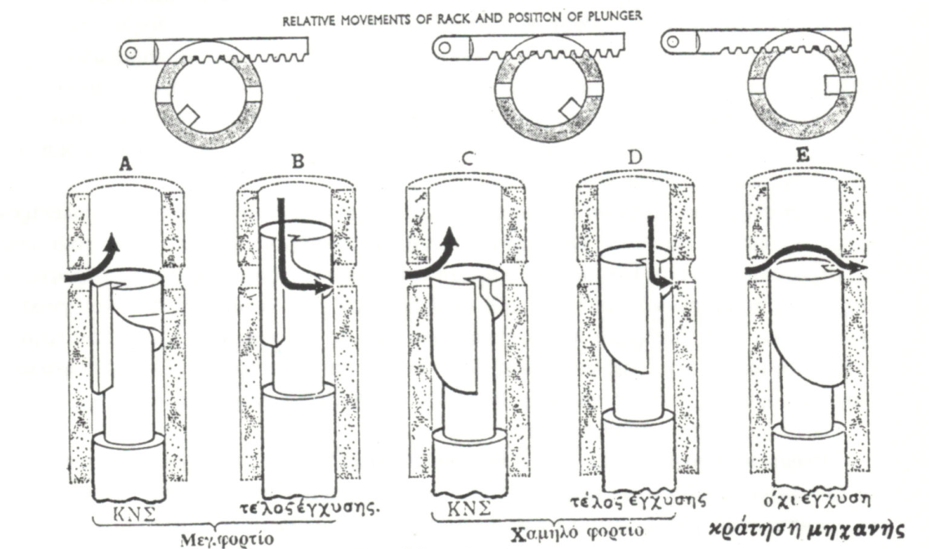
Σχ.6α
Λειτουργία. Οι φάσεις λειτουργίας της αντλίας φαίνονται στα Σχ. 6, 6α με τομές χιτωνίου και εμβολίσκου και όπως προαναφέρθηκε: το σταθερό χιτώνιο έχει θυρίδες εισαγωγής πετρελαίου θ (μία αριστερά και η άλλη δεξιά). Ο εμβολίσκος έχει εγκοπη Α κατακόρυφα, ελικοτομή Β στην παράπλευρη επιφάνεια και επίπεδη την άνω όψη του.
Ο εμβολίσκος ανεβάινει από τον τροχίσκο 2 κάτω από αυτόν που ωθείται από τον κνώδακα του κνωδακοφόρου, και επαναφέρεται από το εντατικό ελατήριο 6.

Όταν ο εμβολίσκος είναι κάτω από τις θυρίδες, εισέρχεται πετρέλαιο στον άνω αυτού χώρο (Βλ. Σχ. 6α βέλη) και δια της εγκοπής στο χώρο κάτω από την ελικοτομή Β. Στη συνέχεια ο εμβολίσκος ανέρχεται και κλείνει τις θυρίδες θ. Η διαδρομή αυτή ή το ύψος μέχρι το κλείσιμο της δεξιάς θυρίδας αποτελεί την άεργο διαδρομή. Παραπέρα ανύψωση αυξάνει την πίεση πετρελαίου που ανυψώνει και συνεπώς ανοίγει την ανεπί στροφη βαλβίδα κατάθλιψης 13 υπερνικώντας την ένταση του ελατηρίου της και καταθλίβει το πετρέλαιο δια μέσω εγχυτήρος στον κύλινδρο της μηχανής. Η κατάθλιψη θα σταματήσει όταν κατά την προς τα άνω διαδρομή του εμβολίσκου η ελικοτομή Β αποκαλύψει τη δεξιά θυρίδα οπότε θα πέσει η πίεση του πετρελαίου και θα κλείσει η ανεπίστροφη βαλβίδα. Αυτό είναι το τέλος της έγχυσης και της ενεργού ή πραγματικής διαδρομής κατάθλιψης Χ του εμβλίσκου. Είναι φανερό ότι όσο στρέφεται ο εμβολίσκος κατά τους δείκτες του ωρολογίου τόσο αυξάνει η Χ και αντίστροφα. Όταν η εγκοπή βλέπει τη δεξιά θυρίδα τότε το καύσιμο περνάει από αυτή και η κατάθλιψη μηδενίζεται (Σχ. 6α/Ε). Στη συνέχεια κατεβαίνει ο εμβολίσκος από την ένταση του κάτω από αυτόν ελατηρίου το οποίο χρειάζεται για να κρατάει πάντα σε επαφή τον τρόχιλο με τον κνώδακα.

